Biscoff_melt_brownie
EN Description: Our melt-in-your-mouth vegan dark chocolate brownie topped with smooth, caramel-spiced Lotus Biscoff spread. Baked with premium plant-based ingredients for the ultimate cozy treat.
EN Ingredients: Vegan cane sugar, wheat flour, vegetable oil, water, dark cocoa powder, Lotus Biscoff spread (vegan), vegan chocolate chips, powdered sugar, ground flaxseed, vanilla extract, salt.
Size: L
Price: €4.50/pc

FI Kuvaus: Sussa sulava vegaaninen tummasuklaabrownie, jonka päällä on samettista, karamellisen mausteista Lotus Biscoff -levitettä. Leivottu laadukkaista kasvipohjaisista aineksista ylelliseksi herkuksi.
FI Ainesosat: Vegaaninen ruokosokeri, vehnäjauho, kasviöljy, vesi, tumma kaakaojauho, Lotus Biscoff -levite (vegaaninen), vegaaninen suklaahippu, tomusokeri, hienonnettu pellavansiemen, vanilja-uute, suola.
Koko: L
Hinta: 4,50 €/kpl

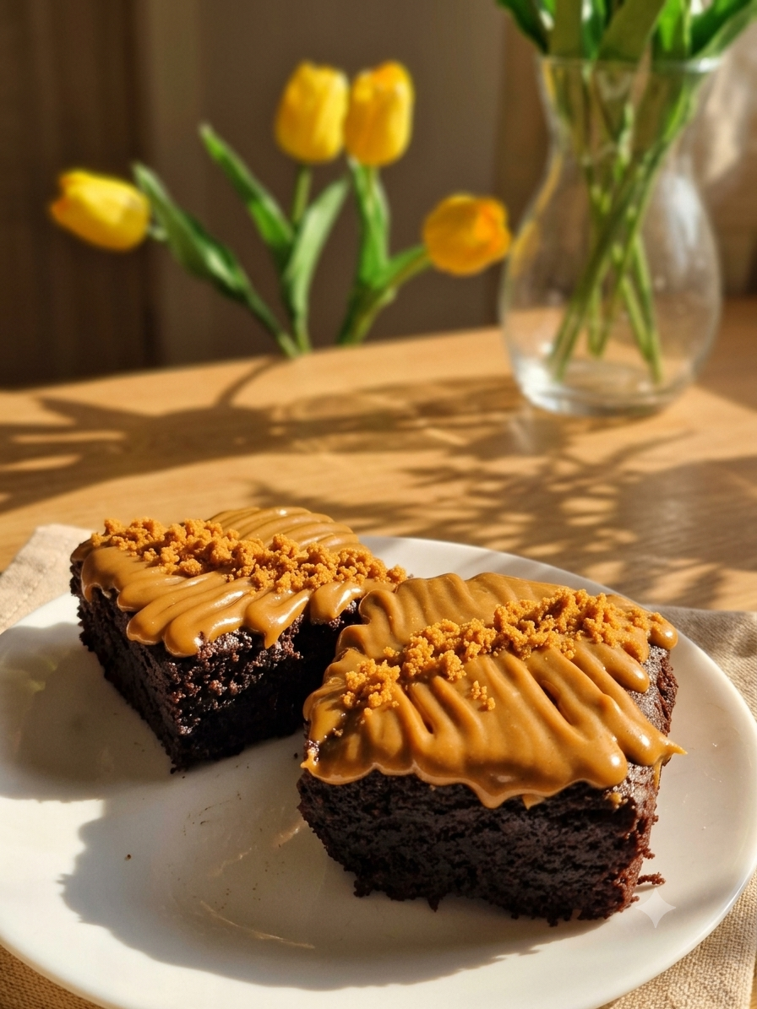

Choco_hazelnut_brownie
EN Description: A fudgy vegan dark chocolate base topped with creamy hazelnut spread and crunchy walnuts. Made with top-shelf ingredients for a lush, melt-in-your-mouth experience.
EN Ingredients: Vegan cane sugar, wheat flour, vegetable oil, water, dark cocoa powder, hazelnut spread (vegan), walnuts, vegan chocolate chips, powdered sugar, ground flaxseed, vanilla extract, salt.
Size: L
Price: €4.50/pc

FI Kuvaus: Täyteläinen vegaaninen tummasuklaapohja, jonka kruunaa samettinen hasselpähkinälevite ja rapea saksanpähkinä. Valmistettu ensiluokkaisista raaka-aineista suussa sulavaksi elämykseksi.
FI Ainesosat: Vegaaninen ruokosokeri, vehnäjauho, kasviöljy, vesi, tumma kaakaojauho, hasselpähkinälevite (vegaaninen), saksanpähkinä, vegaaninen suklaahippu, tomusokeri, hienonnettu pellavansiemen, vanilja-uute, suola.
Koko: L
Hinta: 4,50 €/kpl
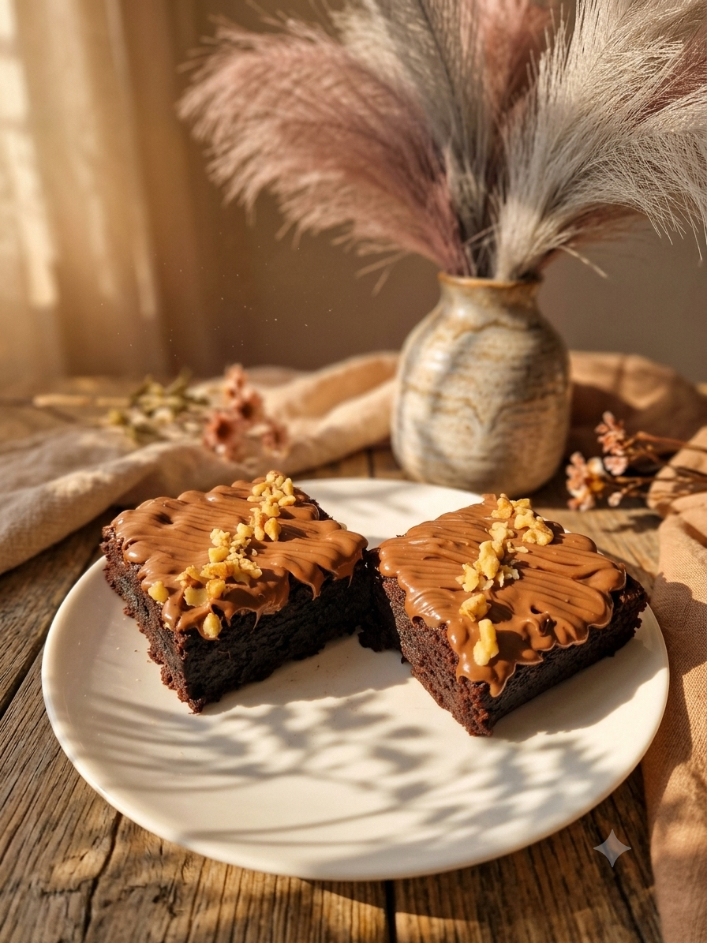
Pistachio_fudge_brownie
EN Description: Our signature rich dark chocolate brownie crowned with a smooth pistachio spread and topped with crunchy salted pistachios. Crafted from high-quality ingredients to melt effortlessly on your tongue. (Contains dairy)
EN Ingredients: Vegan cane sugar, wheat flour, vegetable oil, water, dark cocoa powder, pistachio spread (contains milk), salted pistachios, vegan chocolate chips, powdered sugar, ground flaxseed, vanilla extract, salt.
Size: L
Price: €4.50/pc

FI Kuvaus: Täyteläinen tummasuklaabrownie, jossa on ylellistä pistaasilevitettä ja päällä rapeita suolattuja pistaasipähkinöitä. Valmistettu korkealaatuisista raaka-aineista sulamaan pehmeästi kielellä. (Sisältää maitoa)
FI Ainesosat: Vegaaninen ruokosokeri, vehnäjauho, kasviöljy, vesi, tumma kaakaojauho, pistaasilevite (sisältää maitoa), suolattu pistaasipähkinä, vegaaninen suklaahippu, tomusokeri, hienonnettu pellavansiemen, vanilja-uute, suola.
Koko: L
Hinta: 4,50 €/kpl

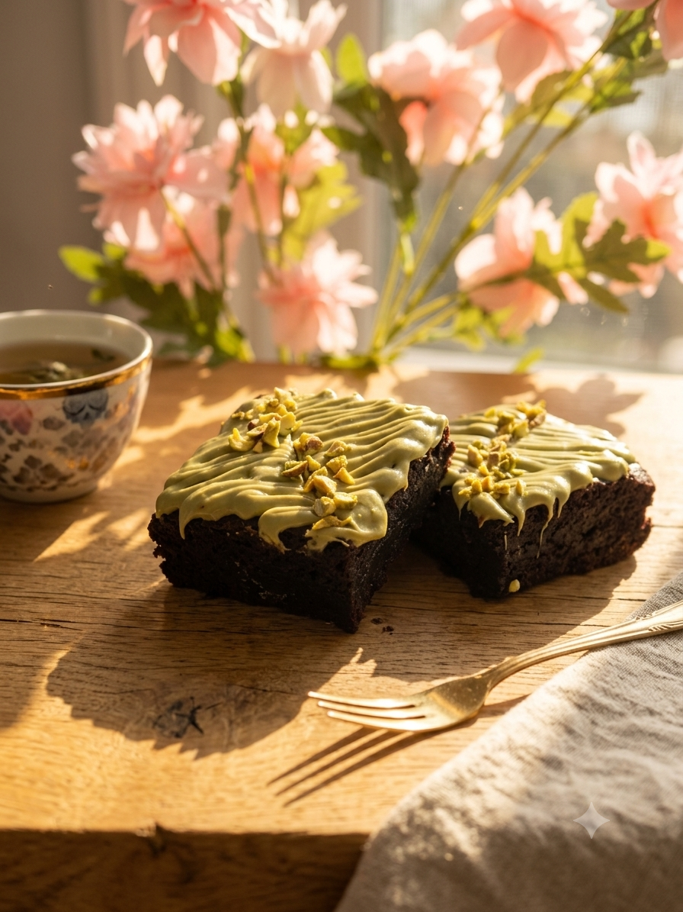
Coconut_crush_brownie
EN Description: Velvety vegan white chocolate spread and toasted coconut flakes over a dense dark chocolate fudge base. Made with premium plant-based ingredients for a dreamy, soft bite.
EN Ingredients: Vegan cane sugar, wheat flour, vegetable oil, water, dark cocoa powder, vegan white chocolate spread, shredded coconut, vegan chocolate chips, powdered sugar, ground flaxseed, vanilla extract, salt.
Size: L
Price: €4.50/pc

FI Kuvaus: Samettista vegaanista valkosuklaalevitettä ja kookoshiutaleita mehukkaan tummasuklaapohjan päällä. Valmistettu laadukkaista kasvipohjaisista aineksista pehmeän unelmalliseksi suupalaksi.
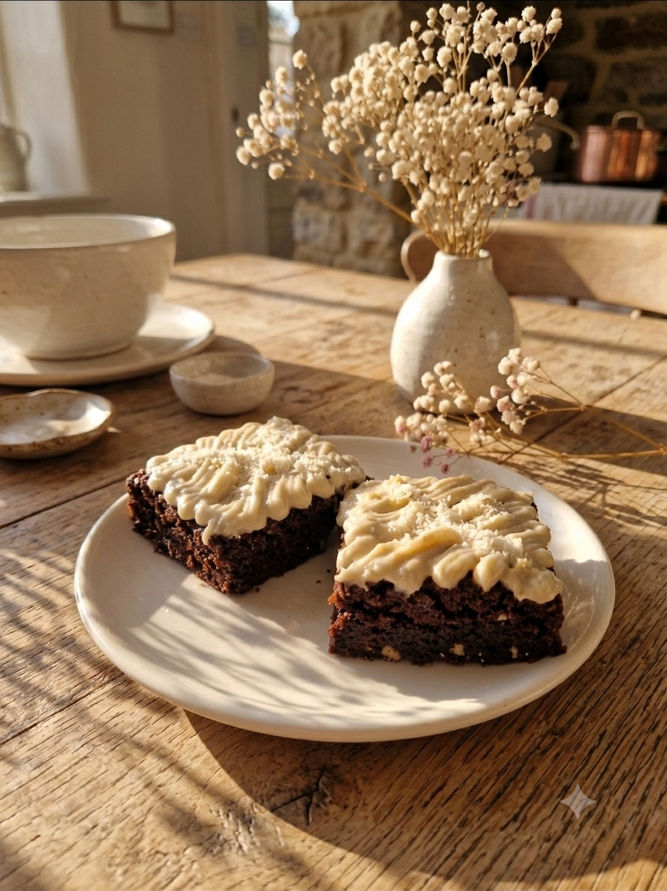
FI Ainesosat: Vegaaninen ruokosokeri, vehnäjauho, kasviöljy, vesi, tumma kaakaojauho, vegaaninen valkosuklaalevite, kookoshiutale, vegaaninen suklaahippu, tomusokeri, hienonnettu pellavansiemen, vanilja-uute, suola.
Koko: L
Hinta: 4,50 €/kpl

Oreo_crunch_brownie
EN Description: Our ultra-fudgy plant-based brownie swirled with creamy vegan white chocolate spread and loaded with crushed Oreos. Premium ingredients meet classic cookies-and-cream goodness.
EN Ingredients: Vegan cane sugar, wheat flour, vegetable oil, water, dark cocoa powder, vegan white chocolate spread, Oreo cookies (crushed), vegan chocolate chips, powdered sugar, ground flaxseed, vanilla extract, salt.
Size: L
Price: €4.50/pc

FI Kuvaus: Erittäin täyteläinen kasvipohjainen brownie, jossa yhdistyvät kermainen vegaaninen valkosuklaalevite ja rapea Oreo-keksimurska. Ensiluokkaiset raaka-aineet kohtaavat klassisen keksi-kermakombinaation.
FI Ainesosat: Vegaaninen ruokosokeri, vehnäjauho, kasviöljy, vesi, tumma kaakaojauho, vegaaninen valkosuklaalevite, Oreo-keksi (murskattu), vegaaninen suklaahippu, tomusokeri, hienonnettu pellavansiemen, vanilja-uute, suola.
Koko: L
Hinta: 4,50 €/kpl
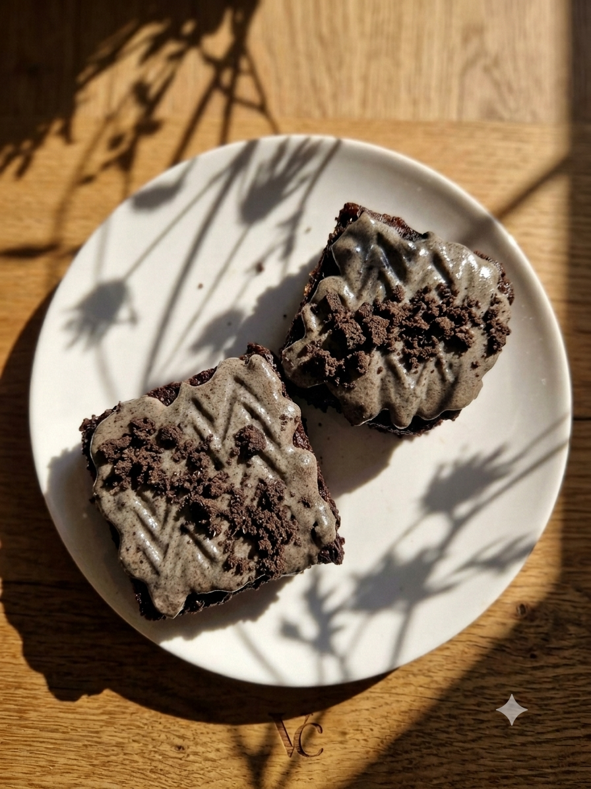

Raspberry_delight_brownie
EN Description: Rich vegan dark chocolate combined with smooth vegan white chocolate spread and tangy freeze-dried raspberries. Crafted from high-grade ingredients for a bright, melt-in-your-mouth flavor.
EN Ingredients: Vegan cane sugar, wheat flour, vegetable oil, water, dark cocoa powder, vegan white chocolate spread, freeze-dried raspberries, vegan chocolate chips, powdered sugar, ground flaxseed, vanilla extract, salt, food coloring (pink).
Size: L
Price: €4.50/pc

FI Kuvaus: Täyteläinen vegaaninen tummasuklaa kohtaa pehmeän vegaanisen valkosuklaalevitteen ja raikkaan pakastekuivatun vadelman. Valmistettu laadukkaista aineksista raikkaan ja suussa sulavan maun luomiseksi.
FI Ainesosat: Vegaaninen ruokosokeri, vehnäjauho, kasviöljy, vesi, tumma kaakaojauho, vegaaninen valkosuklaalevite, pakastekuivattu vadelma, vegaaninen suklaahippu, tomusokeri, hienonnettu pellavansiemen, vanilja-uute, suola, elintarvikeväri (vaaleanpunainen).
Hinta: 4.5€/kpl
Koko: L
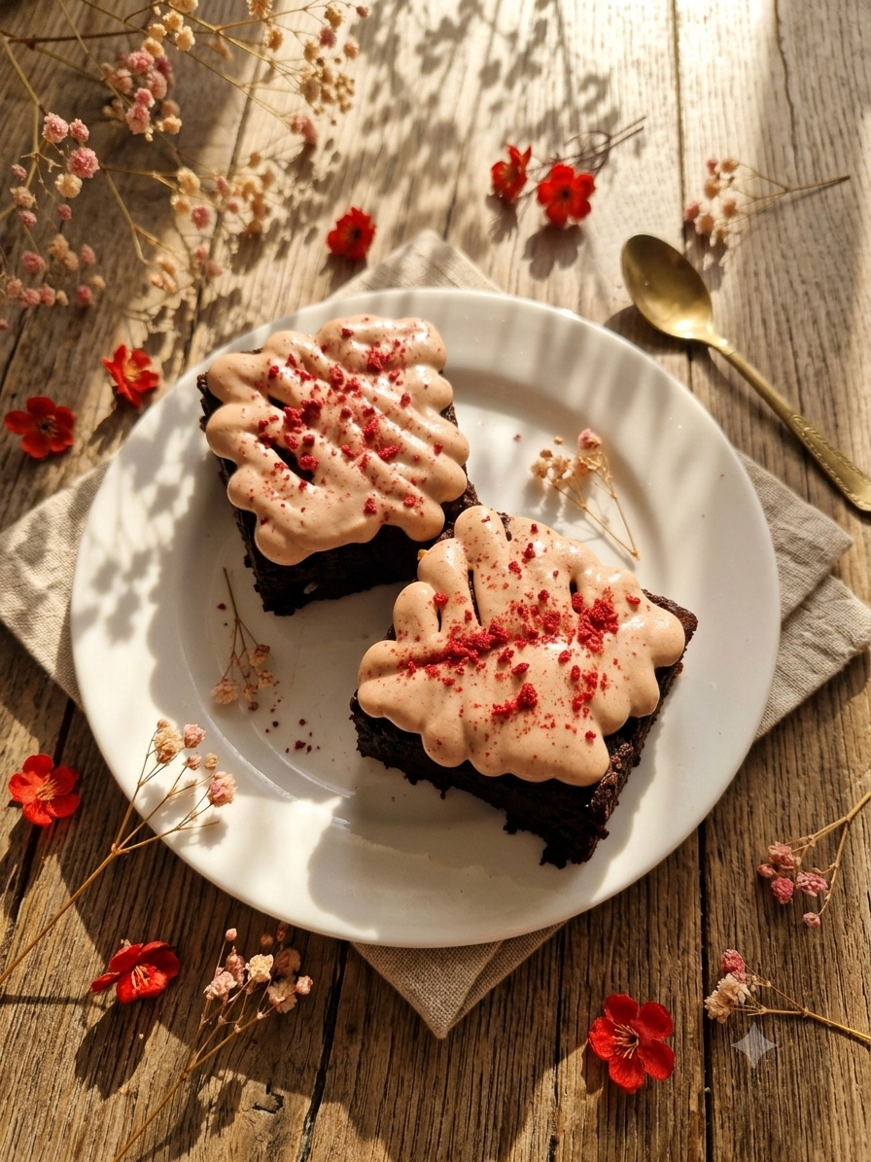

Ultimate Brownie Box / Ultimate Brownie -Lajitelmaboksi
EN Description: Can’t decide on just one flavor? Treat yourself to our Ultimate Brownie Box featuring a medium-sized piece of all six of our signature flavors: Biscoff Melt, Hazelnut & Walnut, Pistachio, Coconut & White Chocolate, Raspberry & White Chocolate, and Oreo & White Chocolate. Handcrafted with premium ingredients for the ultimate melt-in-your-mouth experience. Want to double up on your favorites instead? You can fully customize the flavors in your box by leaving a note in the Special Instructions section at checkout!
Price: €19.90 €
Size:M
FI Kuvaus: Etkö osaa päättää yhtä suosikkia? Ultimate Brownie -lajitelmaboksi sisältää keskikokoisen palan kaikkia kuutta suosikkimakuamme: Biscoff, Saksanpähkinä-hasselpähkinä, Pistaasi, Kookos, Vadelma ja Oreo. Käsintehty laadukkaista raaka-aineista tarjoamaan täydellisen suussa sulavan makuelämyksen. Haluatko boksiisi vain tiettyjä lempiunelmiasi? Voit koota boksin maut mieleiseksesi kirjoittamalla toiveesi kassalla kohtaan "Erityisohjeet" (Special Instructions)!
Hinta: 19,90 €
Koko:M
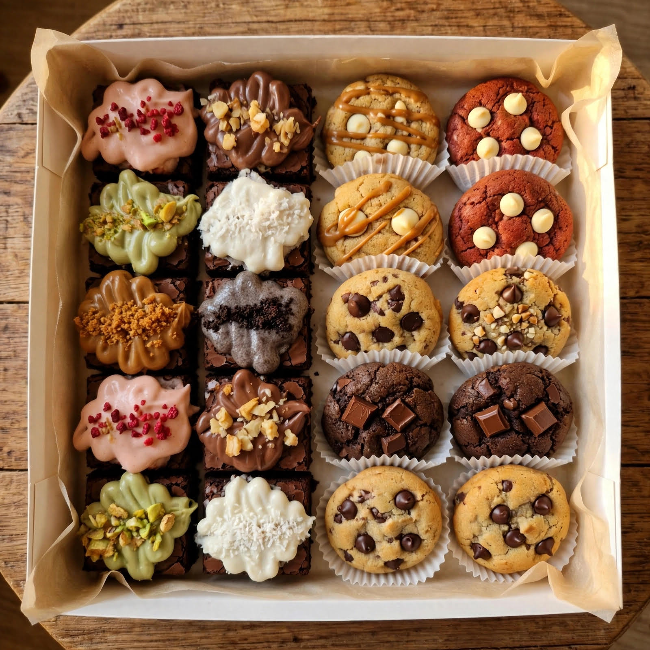

Party Mini Brownie Box (25 pcs) / Party Mini Brownie -Boksi (25 kpl)
EN Description: The ultimate crowd-pleaser for any celebration! Our Party Mini Brownie Box comes packed with 25 bite-sized mini brownies featuring an assortment of our rich, melt-in-your-mouth signature flavors. Made with premium ingredients, these soft and fudgy treats are perfect for birthdays, office events, or cozy gatherings. Want to pick your own mix? Feel free to customize your flavor selection by leaving a note in the Special Instructions section at checkout!
Quantity: 25 Mini Brownies
Price: €24.99
FI Kuvaus: Täydellinen herkkuboksi kaikkiin juhliin! Party Mini Brownie -boksi sisältää 25 suupalan kokoista minibrownieta sekoituksena täyteläisiä ja suussa sulavia suosikkimakujamme. Laadukkaista raaka-aineista valmistetut pehmeät ja mehukkaat minibrowniet sopivat täydellisesti syntymäpäiville, toimistolle tai illanistujaisiin. Haluatko valita omat lempimakusi? Voit räätälöidä boksin sisällön kirjoittamalla toiveesi kassalla kohtaan "Erityisohjeet" (Special Instructions)!
Määrä: 25 kpl Minibrownieita
Hinta: 24,99 €
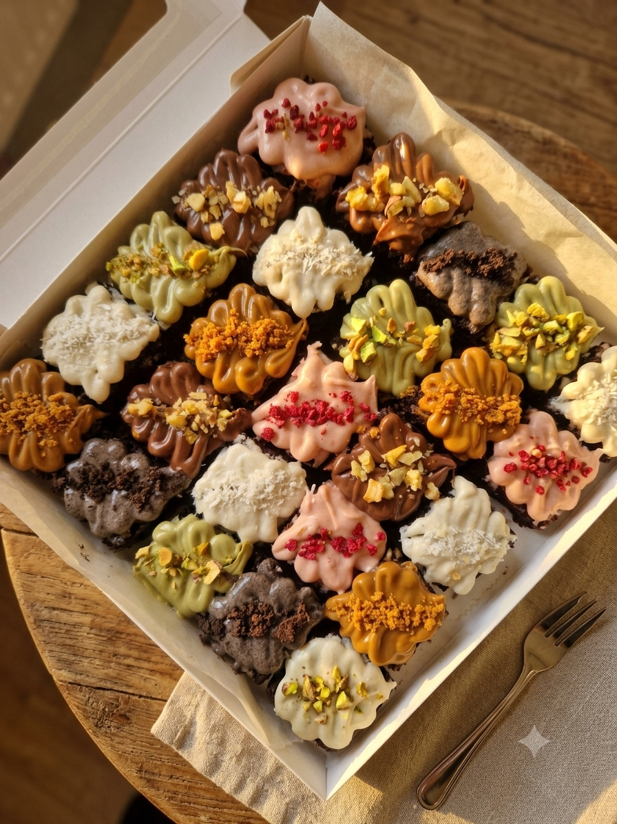

Mini Brownie & Cookie Assortment Box (20 pcs) / Mini Brownie & Keksi -Lajitelmaboksi (20 kpl)
EN Description: Can’t choose between brownies and cookies? Get the best of both worlds! This variety box includes 10 bite-sized mini brownies and 10 mini cookies, handcrafted with premium ingredients for the ultimate melt-in-your-mouth experience. By default, your box comes packed with a delicious surprise mix of our signature brownie and cookie flavors. Prefer specific flavors? You can fully customize your selection by leaving a note in the Special Instructions section at checkout!
Includes: 10 Mini Brownies + 10 Mini Cookies (20 pcs total)
Price: €24.99
FI Kuvaus: Etkö osaa päättää brownien ja keksin välillä? Ota molemmat! Tämä lajitelmaboksi sisältää 10 suupalan kokoista minibrownieta ja 10 minikeksiä, jotka on valmistettu laadukkaista raaka-aineista tarjoamaan täydellisen suussa sulavan herkkuelämyksen. Boksi toimitetaan oletuksena herkullisena yllätyssekoituksena suosikkimakuja. Haluatko valita omat lempimakusi? Voit koota boksin sisällön mieleiseksesi kirjoittamalla toiveesi kassalla kohtaan "Erityisohjeet" (Special Instructions)!
Sisältää: 10 Minibrownieta + 10 Minikeksiä (yhteensä 20 kpl)
Hinta: €24.99

Mini Cookie Box (16 pcs) / Mini Keksi -Boksi (16 kpl)
EN Description:
Enjoy 16 soft, melt-in-your-mouth mini cookies (45g each) made with premium ingredients. Every box includes 4 of each of our signature flavors: Chocolate Indulgence, Hazelnut Chocolate Chip, Caramel Gold, and Ruby Velvet Bliss.
Need flavor swaps or allergen adjustments? Just leave a note in the Special Instructions section at checkout!
Quantity: 16 Mini Cookies (45g each)
Price: €19.99
FI Kuvaus:
Nauti 16 pehmeästä ja suussa sulavasta minikeksistä (45 g / kpl), jotka on leivottu laadukkaista raaka-aineista. Jokainen boksi sisältää 4 kappaletta kutakin suosikkimakuamme: Chocolate Indulgence, Hazelnut Chocolate Chip, Caramel Gold ja Ruby Velvet Bliss.
Haluatko vaihtaa makuja tai ilmoittaa allergioista? Kirjoita toiveesi kassalla kohtaan "Erityisohjeet" (Special Instructions)!
Määrä: 16 Minikeksiä (45 g / kpl)
Hinta: 19,99 €

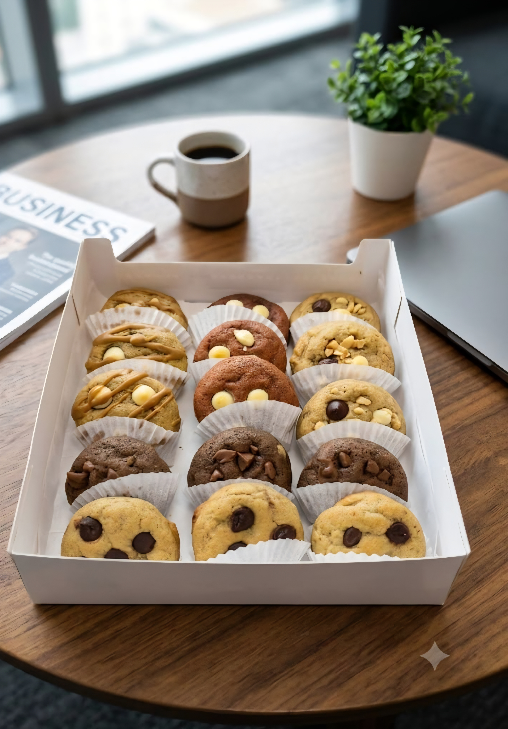

Mix & Match Duo Box (4 pcs) / Mix & Match Duo -Boksi (4 kpl)
EN Description:
The best of both worlds in one perfect box! Enjoy 2 Large Cookies (140g each) and 2 Medium Brownies in the signature flavors of your choice. Handcrafted with premium ingredients for the ultimate treat to share (or keep to yourself). Simply write your flavor selections for both the cookies and brownies in the Special Instructions section at checkout!
Includes: 2 Large Cookies (140g each) + 2 Medium Brownies
Price: €14.90
FI Kuvaus:
Molemmat suosikit yhdessä täydellisessä boksissa! Nauti 2 isosta keksistä (140 g / kpl) ja 2 keskikokoisesta browniesta valitsemissasi suosikkimauissa. Käsintehty laadukkaista raaka-aineista tarjoamaan täydellisen elämyksen jaettavaksi (tai itse nautittavaksi). Kirjoita sekä keksien että brownieiden makutoiveesi kassalla kohtaan "Erityisohjeet" (Special Instructions)!
Sisältää: 2 Isompaa Keksiä (140 g / kpl) + 2 Keskikokoista Brownieta
Hinta: 14,90 €
